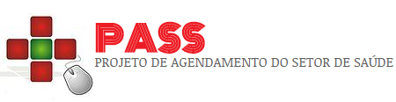

|  |  |  |  |
| --- | --- | --- | --- |
|  |  |  |  |

Manual PASS

Sumário

1. Introdução 2
2. PASS 2
3. Manual Servidor/Administrador 3
4. Primeiro Acesso 4
5. Acessando o PASS 4
6. Funções do PASS 4
7. Funções do Servidor/Administrador 5
8. Como cadastra um novo usuário 5
9. Como listar usuários já cadastrados5
10. Como solicitar consultas6
11. Como visualizar as solicitações de atendimento pendentes 6
12. Como apagar e atualizar as solicitações já atendidas 7
13. Opção Sair 7
14. Manual do Usuário...................................................................8
15. Cadastrando no PASS...............................................................9
16. Acessando a página inicial.......................................................9
17. Opções......................................................................................9
18. Solicitando Atendimento/Consulta........................................10
19. Consulta de Horários..............................................................10

Introdução

|  |  |
| --- | --- |
|  | Segundo A Lei de Acesso a Informação – Lei nº 12.527, o consumidor de qualquer produto possui direito de acesso as informações, para utilizar ou acessar de maneira certa o produto. Este manual tem como objetivo orientar o manuseio do PASS (Projeto Agendamento Setor Saúde) e é destinado aos usuários que usaram o sistema.  Este manual tem como objetivo orientar o manuseio do PASS e é destinado aos aluno e servidores do IFRN que usarão o sistema. |

PASS

|  |  |
| --- | --- |
|  | O PASS ainda não está hospedado por este motivo não possui um link.  O PASS (Projeto de agendamento do Setor de Saúde) é um projeto que visa inserir elementos da informática na dinâmica do setor de saúde do IFRN Campus Apodi realizando tarefas de cadastramento e agendamento de consultas e serviços oferecidos pela instituição. |

Manual Servidor/Administrador

Primeiro Acesso

|  |  |
| --- | --- |
|  | Acesse o sistema do PASS.  O Servidor é cadastrado diretamente na implementação do código.  Após acessar o site (que ainda não encontra-se hospedado) efetue o login com e-mail e senha, e confirme clicando no botão ENTRAR como mostra a imagem seguinte. |

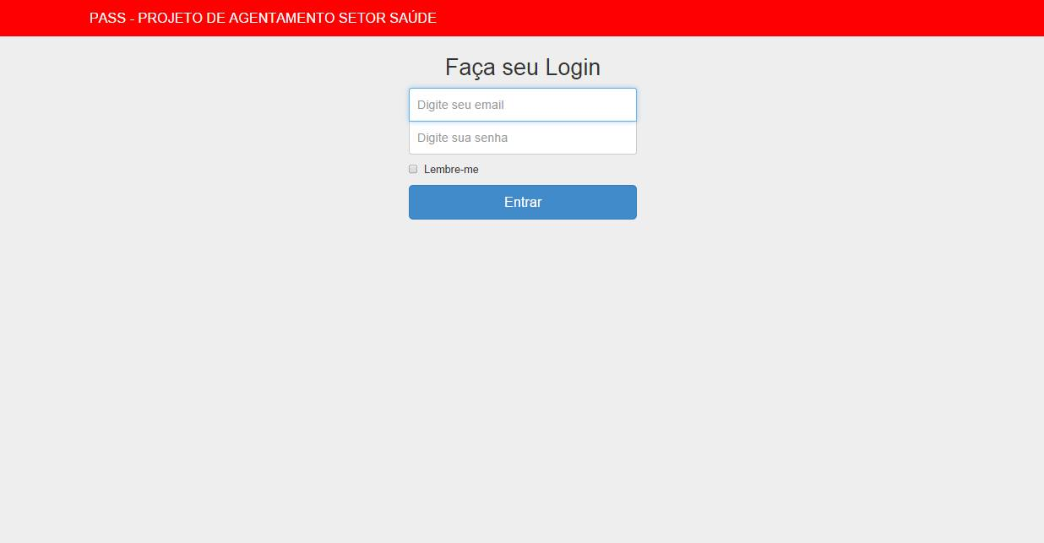

Acessando o PASS

|  |  |
| --- | --- |
|  | Ao acessar o PASS aparecerá uma página de boas-vindas como mostra a figura a seguir. |

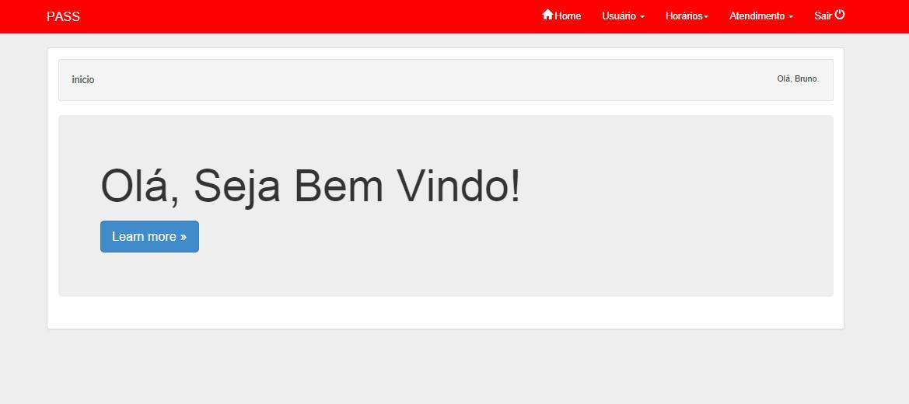

Funções do PASS

|  |  |
| --- | --- |
|  | O PASS oferece diversas funções. Por meio do sistema, o servidor pode cadastrar uma solicitação de atendimento ou ver as solicitações de atendimento pendentes. Cadastrar um horário de atendimento para usuário ou ver os horários de atendimentos cadastrados e além disso também você também pode cadastrar um novo usuário ou listar usuários cadastrados. |

Funções do Servidor/Administrador

|  |  |
| --- | --- |
|  | O usuário/servidor é responsável pelo cadastramento de novos usuários a partir da opção NOVO USUÁRIO;  O usuário/servidor consegue listar todos os usuários do programa.  O servidor lista as solicitações dos usuários comuns e cadastra os horários e datas de atendimento;  O servidor é responsável por apagar as solicitações já atendidas. |

Como Cadastrar um Novo Usuário

|  |  |
| --- | --- |
|  | Para cadastrar um novo Usuário clique na opção cadastrar um novo usuário onde aparecerá uma um formulário para o preenchimento do nome, e-mail e senha. Como mostra a figure seguinte e em seguida clique na opção salvar. |

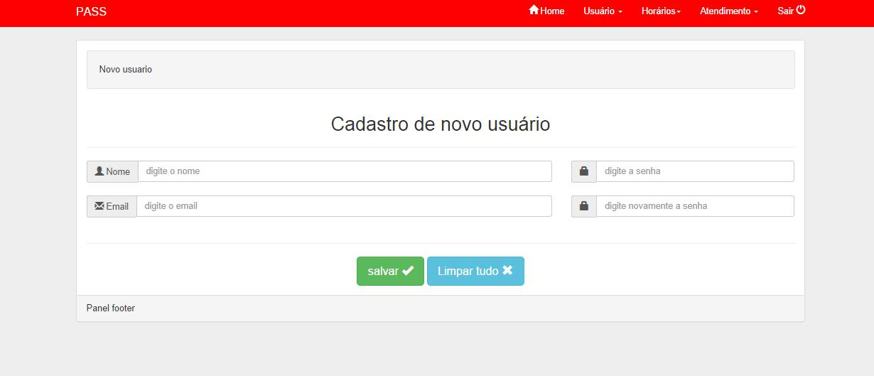

Como listar usuários já cadastrados

|  |  |
| --- | --- |
|  | O usuário/servidor consegue listar todos os usuários do programa ao clicar na opção listar usuário que é possível ao clicar em Usuário. Como mostra figura seguir. |

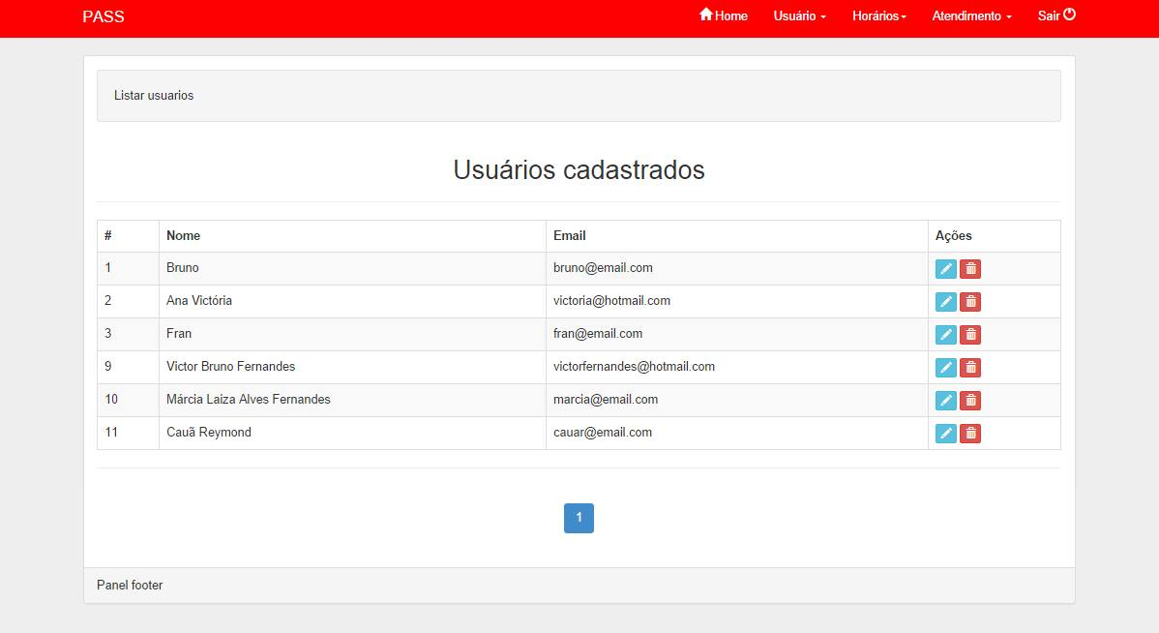

Como solicitar Consulta

|  |  |
| --- | --- |
|  | Ao clicar na opção atendimento você deverá preencher um formulário com os seguinte dados: Nome, matricula, turno, turma, serviço a solicitar, data, hora e a confirmação do horário e em seguida clique na opção salvar. Como mostra a figura abaixo para que seja possível a solicitação de cadastrar o horário. |

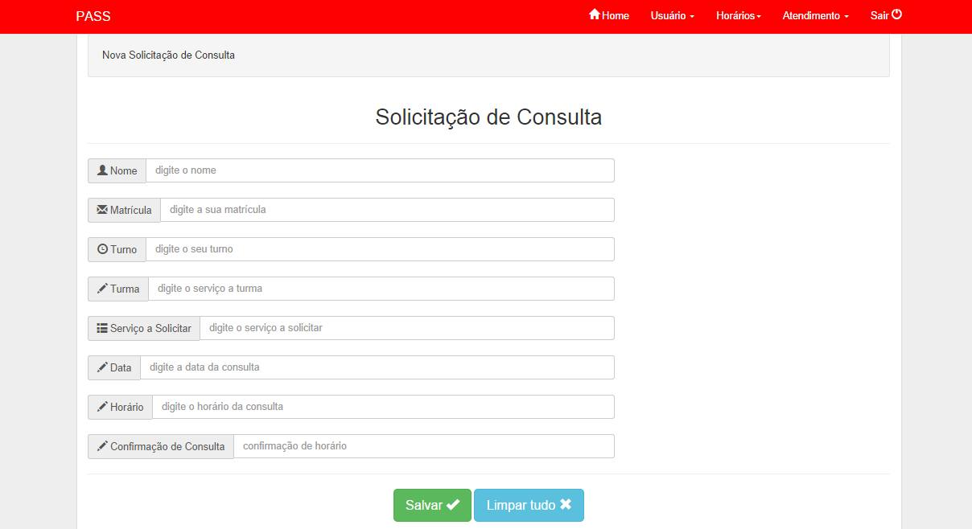

Como visualizar as solicitações de atendimento pendentes

|  |  |
| --- | --- |
|  | Ao clicar na opção Horário o servidor pode visualizar todas os horários agendados e pode verificar o estado da solicitação se está confirmada ou não. Como mostra a figura seguinte. |

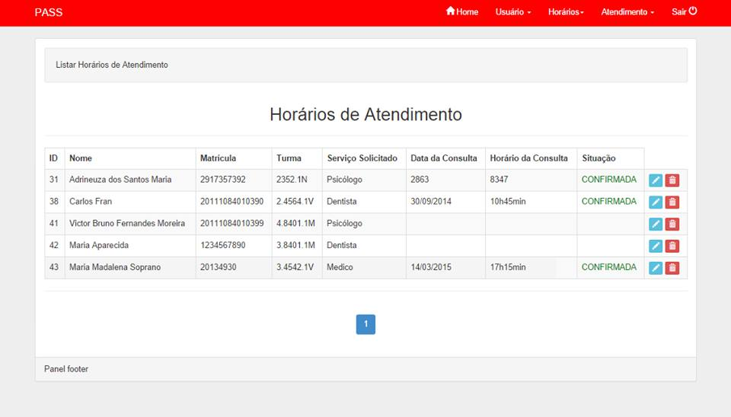

Como apagar e atualizar as solicitação já atendidas.

|  |  |
| --- | --- |
|  | Ao clicar na opção horários aparecerá todos os horários cadastrados, e confirmados e ao lado possui o ícone que permite excluir ou atualizar a data de atendimento. Como mostra a seguinte figura. |



Opção Sair

|  |  |
| --- | --- |
|  | Sair do sistema. |

Manual do Usuário

Cadastrando no PASS

|  |  |
| --- | --- |
|  | O usuário procurar o setor de Saúde para o cadastro, depois de cadastrado deve logar informando o e-mail e a senha. Como mostrado na figura abaixo. |



Acessando a página inicial

|  |  |
| --- | --- |
|  | O usuário é redirecionado a uma página principal que contém as opções de Solicitar atendimento, consulta de horários e sair. Como mostra a figura abaixo: |



Opções

|  |  |
| --- | --- |
|  | Home – Página Inicial;  Atendimentos - o usuário informa os dados, confirma a solicitação e aguarda o retorno;  Consulta de horários - o usuário se informa a data e o horário que o servidor cadastrou para seu atendimento;  Sair – O usuário sair do sistema. |

Solicitando Atendimento/consulta

|  |  |
| --- | --- |
|  | O usuário informa os dados (nome, matricula, turno, turma, serviço a solicitar, data, horário e confirma a solicitação e aguarda o retorno); |

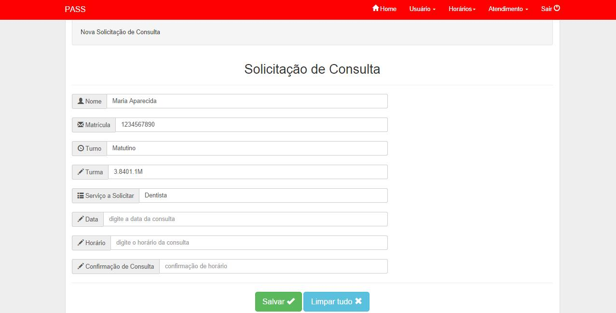

Consulta de Horários

|  |  |
| --- | --- |
|  | O usuário se informa a data e o horário que o servidor cadastrou para seu atendimento; |

